## 📓 Workbook: Fabric Datacenter Greenfield con MP-BGP EVPN

### Obiettivi

* Costruire una fabric L3 Spine-Leaf (Underlay) utilizzando OSPF.
* Configurare il control plane MP-BGP EVPN per la scoperta dinamica dei VTEP (Overlay).
* Validare la segmentazione L2 (estensione VLAN 10).
* Validare la segmentazione L3 (multi-tenancy con VRF).
* Implementare il Distributed Anycast Gateway (DAG) per un routing ottimizzato.

### Prerequisiti

* **Immagini PNetLab:** **Arista vEOS** (v4.23.0F o successiva consigliata).
* **Topologia:** 2x Spine, 4x Leaf, 4x Host (vPCS o IOL-L2).

### ⚠️ Setup Importante: Disabilitare Zero Touch Provisioning (ZTP)

Prima di iniziare qualsiasi configurazione, è **fondamentale** disabilitare ZTP su **tutti** gli switch Arista vEOS (Spine e Leaf).

Appena avviato il dispositivo, accedere alla console ed eseguire:

1. Entrare in modalità enable: enable
2. Eseguire il comando: zerotouch disable
3. Salvare la modifica: write
4. Ricaricare il dispositivo: reload

Dopo il riavvio, ZTP sarà disabilitato e sarà possibile procedere con la configurazione.

### Piano di Indirizzamento (Addressing Plan)

#### Interfacce di Loopback (Router-ID e VTEP Source)

| **Dispositivo** | **Interfaccia** | **Indirizzo IP** | **Note** |
| --- | --- | --- | --- |
| Spine-1 | Loopback0 | 1.1.1.1/32 | BGP RR-ID |
| Spine-2 | Loopback0 | 1.1.1.2/32 | BGP RR-ID |
| Leaf-1 | Loopback0 | 1.1.1.11/32 | VTEP Source |
| Leaf-2 | Loopback0 | 1.1.1.12/32 | VTEP Source |
| Leaf-3 | Loopback0 | 1.1.1.13/32 | VTEP Source |
| Leaf-4 | Loopback0 | 1.1.1.14/32 | VTEP Source |

#### 

#### Link Underlay Point-to-Point (OSPF)

| **Link** | **Spine Interface** | **Leaf Interface** | **Rete IP (/31)** |
| --- | --- | --- | --- |
| S1-L1 | Ethernet1 | Ethernet1 | 10.0.1.0/31 |
| S1-L2 | Ethernet2 | Ethernet1 | 10.0.2.0/31 |
| S1-L3 | Ethernet3 | Ethernet1 | 10.0.3.0/31 |
| S1-L4 | Ethernet4 | Ethernet1 | 10.0.4.0/31 |
| S2-L1 | Ethernet1 | Ethernet2 | 10.0.5.0/31 |
| S2-L2 | Ethernet2 | Ethernet2 | 10.0.6.0/31 |
| S2-L3 | Ethernet3 | Ethernet2 | 10.0.7.0/31 |
| S2-L4 | Ethernet4 | Ethernet2 | 10.0.8.0/31 |

#### 

#### Servizi Overlay (Tenant)

| **Servizio** | **VRF** | **VLAN ID** | **VNI** | **Subnet** | **Gateway (DAG)** |
| --- | --- | --- | --- | --- | --- |
| Tenant BLU | default | 10 | 10010 | 192.168.10.0/24 | 192.168.10.1 |
| Tenant ROSSO | TENANT_ROSSO | 20 | 50001 | 192.168.20.0/24 | 192.168.20.1 |

#### 

#### Indirizzamento Host

| **Host** | **Collegato a** | **Interfaccia** | **Servizio** | **IP Host** | **Gateway** |
| --- | --- | --- | --- | --- | --- |
| Server 1.1 | Leaf-1 | Ethernet5 | Tenant BLU | 192.168.10.101/24 | 192.168.10.1 |
| Server 1.2 | Leaf-2 | Ethernet5 | Tenant BLU | 192.168.10.102/24 | 192.168.10.1 |
| Server 2.1 | Leaf-3 | Ethernet5 | Tenant ROSSO | 192.168.20.201/24 | 192.168.20.1 |
| Server 2.2 | Leaf-4 | Ethernet5 | Tenant ROSSO | 192.168.20.202/24 | 192.168.20.1 |

### 

### Fasi del Laboratorio (Sintassi Arista vEOS)

#### Fase 1: Configurazione Underlay (OSPF)

L'obiettivo è garantire la piena connettività L3 tra le interfacce Loopback0 di tutti i Leaf.

1. **Su tutti gli switch (Spine & Leaf):**
   * Abilitare ip routing.
   * Aumentare la MTU per accomodare l'overhead VXLAN: system mtu 9214 (o mtu 9000 sulle interfacce fisiche).
   * Configurare le interfacce Loopback0 come da tabella.
   * Configurare gli indirizzi IP /31 sui link fisici Spine-Leaf (es. interface Ethernet1, no switchport, ip address 10.0.1.0/31).
2. **Abilitare OSPF:**
   * router ospf 1
   * router-id [IP Loopback0]
   * network 1.1.1.0/24 area 0.0.0.0 (per le loopback)
   * network 10.0.0.0/16 area 0.0.0.0 (per i link P2P)
   * Sulle interfacce P2P (da Ethernet1 a Ethernet4 su Spine, da Ethernet1 a Ethernet2 su Leaf), impostare ip ospf network point-to-point.

**Verifica Fase 1:** Da ogni Leaf, pingare le interfacce Loopback0 di tutti gli altri Leaf. (Es. ping 1.1.1.12 source 1.1.1.11).

#### Fase 2: Configurazione Control Plane (MP-BGP EVPN)

L'obiettivo è stabilire sessioni iBGP tra i Leaf (client) e gli Spine (Route Reflector) per scambiare informazioni EVPN.

1. **Su tutti gli switch (Spine & Leaf):**
   * router bgp 65000 (Usiamo un BGP AS privato)
   * router-id [IP Loopback0]
   * Abilitare l'address-family EVPN:
     + address-family evpn
     + neighbor default activate
2. **Su Spine-1 e Spine-2 (Route Reflector):**
   * neighbor LEAF_PEER_GROUP peer group
   * neighbor LEAF_PEER_GROUP remote-as 65000
   * neighbor LEAF_PEER_GROUP update-source Loopback0
   * neighbor LEAF_PEER_GROUP route-reflector-client
   * neighbor 1.1.1.11 peer group LEAF_PEER_GROUP
   * neighbor 1.1.1.12 peer group LEAF_PEER_GROUP
   * neighbor 1.1.1.13 peer group LEAF_PEER_GROUP
   * neighbor 1.1.1.14 peer group LEAF_PEER_GROUP
3. **Su tutti i Leaf (RR Client):**
   * neighbor SPINE_PEER_GROUP peer group
   * neighbor SPINE_PEER_GROUP remote-as 65000
   * neighbor SPINE_PEER_GROUP update-source Loopback0
   * neighbor 1.1.1.1 peer group SPINE_PEER_GROUP (Peer con Spine-1)
   * neighbor 1.1.1.2 peer group SPINE_PEER_GROUP (Peer con Spine-2)

**Verifica Fase 2:** Su ogni Leaf, usare show bgp evpn summary. Si dovrebbero vedere 2 sessioni BGP Estab. verso gli Spine.

#### Fase 3: Configurazione Overlay Data Plane (VXLAN)

L'obiettivo è attivare l'interfaccia VXLAN sui Leaf (VTEP).

1. **Su tutti i Leaf (L1-L4):**
   * Creare l'interfaccia VXLAN: interface Vxlan1
   * Legare l'interfaccia VXLAN alla sua sorgente IP (Loopback0): vxlan source-interface Loopback0
   * Definire la porta UDP per i tunnel VXLAN: vxlan udp-port 4789

#### Fase 4: Configurazione Servizio L2 (Tenant BLU)

L'obiettivo è estendere la VLAN 10 tra Leaf-1 e Leaf-2.

1. **Su Leaf-1 e Leaf-2:**
   * vlan 10
   * interface Vxlan1
   * Mappare la VLAN 10 alla VNI 10010: vxlan vlan 10 vni 10010

#### Fase 5: Configurazione Servizio L3 (Tenant ROSSO)

L'obiettivo è creare un VRF isolato (TENANT_ROSSO) e mapparlo a una VNI L3 tra Leaf-3 e Leaf-4.

1. **Su Leaf-3 e Leaf-4:**
   * vrf definition TENANT_ROSSO
   * vlan 20
   * interface Vxlan1
   * Mappare il VRF alla VNI L3: vxlan vrf TENANT_ROSSO vni 50001
   * Associare la VLAN 20 al VRF (per l'SVI): interface Vlan20
   * vrf forwarding TENANT_ROSSO

#### Fase 6: Configurazione Distributed Anycast Gateway (DAG)

L'obiettivo è configurare lo stesso IP di gateway su tutti i Leaf che servono lo stesso L2/L3 VNI.

1. **Su Leaf-1 e Leaf-2 (per Tenant BLU):**
   * interface Vlan10
   * Configurare il DAG (notare virtual): ip address virtual 192.168.10.1/24
2. **Su Leaf-3 e Leaf-4 (per Tenant ROSSO):**
   * interface Vlan20
   * vrf forwarding TENANT_ROSSO (Già fatto nella Fase 5)
   * Configurare il DAG: ip address virtual 192.168.20.1/24

#### Fase 7: Configurazione Accesso Host

L'obiettivo è collegare i server alla fabric.

1. **Su Leaf-1:** interface Ethernet5, switchport access vlan 10
2. **Su Leaf-2:** interface Ethernet5, switchport access vlan 10
3. **Su Leaf-3:** interface Ethernet5, switchport access vlan 20
4. **Su Leaf-4:** interface Ethernet5, switchport access vlan 20
5. **Sugli Host:** Configurare gli IP statici come da tabella di indirizzamento.

### 

### Verifica Finale

* **Verifica Underlay:** Da Leaf-1: show ip ospf neighbor.
* **Verifica Control Plane:** Da Spine-1: show bgp evpn summary. (Dovresti vedere 4 client).
* **Verifica Overlay:** Da Leaf-1: show vxlan vtep detail. (Dovresti vedere i VTEP degli altri Leaf appresi via BGP).
* **Verifica L2 (Tenant BLU):**
  + Da Leaf-1: show mac address-table vlan 10. Dovresti vedere il MAC di Server 1.2 (192.168.10.102) appreso via EVPN/VXLAN.
  + Da Server 1.1: ping 192.168.10.102. (Ping L2 tra Leaf diversi).
* **Verifica L3 (Tenant ROSSO):**
  + Da Leaf-3: show ip route vrf TENANT_ROSSO. Dovresti vedere la rete 192.168.20.0/24.
  + Da Server 2.1: ping 192.168.20.202. (Ping L3 tra Leaf diversi, routing all'interno del VRF).
* **Verifica DAG:**
  + Da Server 1.1 (su Leaf-1): ping 192.168.10.1. (Ping al gateway locale).
  + Da Server 1.2 (su Leaf-2): ping 192.168.10.1. (Ping al gateway locale, *stesso IP*).

## 

## Tabella di Cablaggio

Questa tabella riflette lo **Schema 1: Cablaggio Fisico**.

| **Da Dispositivo** | **Da Interfaccia (Arista)** | **A Dispositivo** | **A Interfaccia (Arista)** | **Scopo** |
| --- | --- | --- | --- | --- |
| Spine-1 | Ethernet1 | Leaf-1 | Ethernet1 | Underlay L3 |
| Spine-1 | Ethernet2 | Leaf-2 | Ethernet1 | Underlay L3 |
| Spine-1 | Ethernet3 | Leaf-3 | Ethernet1 | Underlay L3 |
| Spine-1 | Ethernet4 | Leaf-4 | Ethernet1 | Underlay L3 |
| Spine-2 | Ethernet1 | Leaf-1 | Ethernet2 | Underlay L3 |
| Spine-2 | Ethernet2 | Leaf-2 | Ethernet2 | Underlay L3 |
| Spine-2 | Ethernet3 | Leaf-3 | Ethernet2 | Underlay L3 |
| Spine-2 | Ethernet4 | Leaf-4 | Ethernet2 | Underlay L3 |
| Leaf-1 | Ethernet5 | Server 1.1 | eth0 | Access Tenant BLU |
| Leaf-2 | Ethernet5 | Server 1.2 | eth0 | Access Tenant BLU |
| Leaf-3 | Ethernet5 | Server 2.1 | eth0 | Access Tenant ROSSO |
| Leaf-4 | Ethernet5 | Server 2.2 | eth0 | Access Tenant ROSSO |

## 🗺️ Diagrammi di Rete

### Schema 1: Cablaggio Fisico (Layer 1)

Mostra la topologia fisica Spine-Leaf e la connessione degli host, incluse le interfacce Arista.

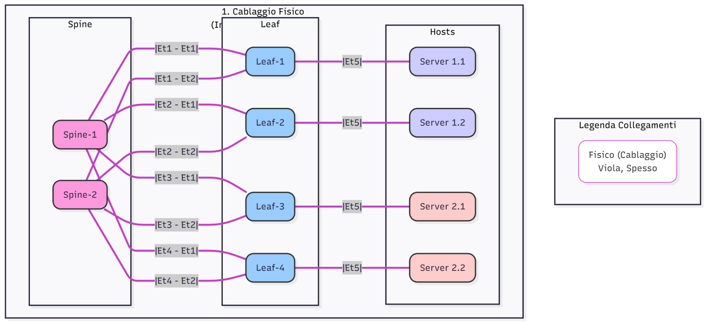

### Schema 2: Underlay L3 (OSPF)

Mostra la rete di trasporto L3 (connettività IP e OSPF) che fornisce raggiungibilità tra i VTEP (Loopback dei Leaf).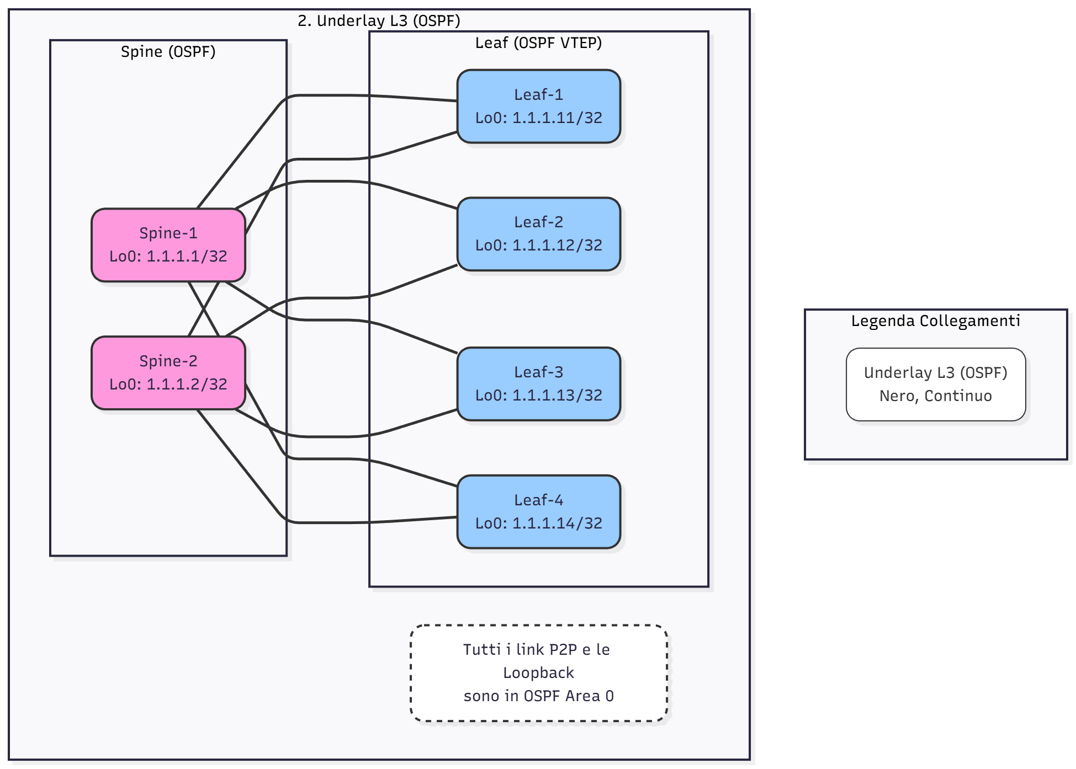

### Schema 3: Overlay Control Plane (MP-BGP EVPN)

Mostra le sessioni iBGP logiche (AF L2VPN EVPN) tra i Leaf (Client) e gli Spine (Route Reflector) per lo scambio delle informazioni sui VTEP e sugli host.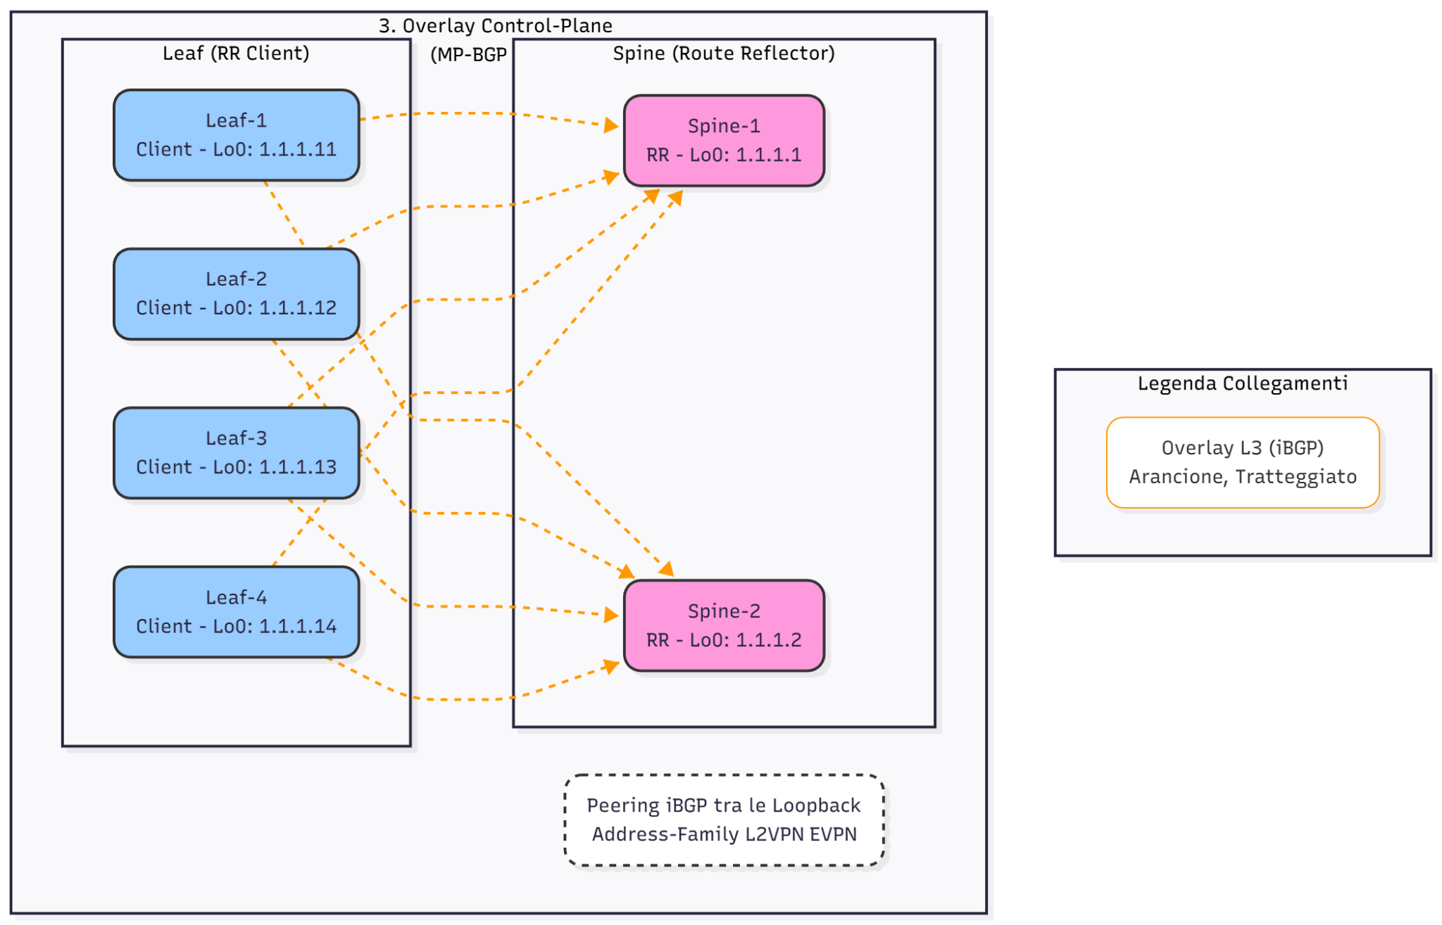

### Schema 4: Servizi L2/L3 (Tenant Overlay)

Mostra la vista logica finale dal punto di vista dei tenant, astraendo la fabric fisica. Illustra come i servizi (Bridge L2 e Router L3) vengono consegnati agli host.